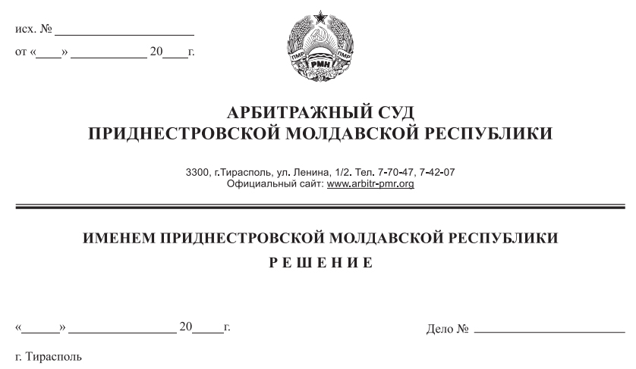

25 ноября 20 783/20-10

Арбитражный суд Приднестровской Молдавской Республики в составе судьи Сливка Р.Б., рассмотрев в открытом судебном заседании исковое заявление Министерства юстиции Приднестровской Молдавской Республики, г. Тирасполь, ул. Ленина, 26, к Обществу с ограниченной ответственностью «Байер», г. Тирасполь, пер. Западный, д. 17, корп. 5, кв. 56, **о принудительной ликвидации**, при участии:

от истца: не явился, ходатайство о рассмотрении в отсутствие представителя от 19 ноября 2020 года вх. №896,

от ответчика: не явился, извещен (почтовое уведомление № 7/92 от 11 ноября 2020 года),

**УСТАНОВИЛ:**

Министерство юстиции Приднестровской Молдавской Республики (далее – Министерство юстиции ПМР, истец) обратилось в Арбитражный суд ПМР с исковым заявлением, в котором просит ликвидировать Общество с ограниченной ответственностью «Байер» (далее – ООО «Байер», ответчик), в связи с грубым нарушением законодательства ПМР о государственной регистрации юридических лиц.

Определением Арбитражного суда ПМР от 11 ноября 2020 года исковое заявление Министерства юстиции ПМР принято к производству и судебное заседание назначено на 25 ноября 2020 года.

До судебного заседания, назначенного на 25 ноября 2020 года, от истца поступило заявление о рассмотрении дела в отсутствие его представителя (заявление от 19 ноября 2020 года вх. №896), в котором также поддерживает свои исковые требования по основаниям, изложенным в иске, просит суд ликвидировать ООО «Байер».

Ответчик в судебное заседание не явился, при надлежащем извещении о времени и месте судебного разбирательства (почтовое уведомление № 7/92 от 11 ноября 2020 года). Отзыв на исковое заявление ответчик не представил.

Арбитражный суд, исходя из положений подпункта б) пункта 2 статьи 102-3, пункта 2 статьи 108 АПК ПМР, принимая во внимание достаточность доказательств, имеющихся в материалах дела, счел возможным рассмотреть дело в отсутствии представителей сторон.

Суд, исследовав материалы дела, находит иск обоснованным и подлежащим удовлетворению по следующему основанию:

ООО «Байер» было зарегистрировано 10 сентября 2013 года за регистрационным номером 01-023-6080.

В соответствии с пунктом 1 статьи 54 Гражданского кодекса ПМР юридическое лицо приобретает гражданские права и принимает на себя гражданские обязанности через свои органы, действующие в соответствии с законом, иными правовыми актами и учредительными документами.

Порядок назначения или избрания органов юридического лица определяется законом и учредительными документами.

В соответствии с пунктом 1 статьи 40 Закона ПМР «Об обществах с ограниченной ответственностью» единоличный исполнительный орган общества (генеральный директор, президент и другие) избирается общим собранием участников общества на срок, определенный уставом общества. Единоличный исполнительный орган общества может быть избран также и не из числа его участников. Договор между обществом и лицом, осуществляющим функции единоличного исполнительного органа общества, подписывается от имени общества лицом, председательствовавшим на общем собрании участников общества, на котором избрано лицо, осуществляющее функции единоличного исполнительного органа общества, или участником общества, уполномоченным решением общего собрания участников общества.

Единоличный исполнительный орган общества без доверенности действует от имени общества, в том числе представляет его интересы и совершает сделки (подпункт «а» пункта 3 статьи 40 Закона ПМР «Об обществах с ограниченной ответственностью»).

Таким образом, юридическое лицо может осуществлять свою деятельность только через свои органы, в частности, через единоличный исполнительный орган общества, действующий без доверенности от имени общества.

В соответствии с подпунктом «м» пункта 1 статьи 12 Закона ПМР «О государственной регистрации юридических лиц и индивидуальных предпринимателей в Приднестровской Молдавской Республике» фамилия, имя, отчество и должность лица, имеющего право без доверенности действовать от имени юридического лица, а также паспортные данные такого лица или данные иных документов, удостоверяющих личность в соответствии с действующим законодательством Приднестровской Молдавской Республики, адрес прописки либо регистрации по месту жительства или длительной регистрации на срок от 1 (одного) года либо регистрации по месту пребывания на срок от 1 (одного) года на территории Приднестровской Молдавской Республики являются сведениями государственного реестра юридических лиц.

Как следует из материалов дела, по данным Государственного реестра юридических лиц по состоянию на 21 января 2020 года директором ООО «Байер» значится Аристова Яна Анатольевна.

Однако, в адрес Государственной службы регистрации и нотариата Министерства юстиции ПМР 21 января 2020 года поступило обращение Аристовой Яны Анатольевны об увольнении c должности директора ООО «Байер» на основании Приказа № 11-к «О прекращении (расторжении) трудового договора с работником (увольнении)» с 15 января 2020 года.

В связи с этим, Государственной службой регистрации и нотариата Министерства юстиции ПМР в адрес ООО «Байер» и участника ООО «Байер» Махиновой А.П. было направлено предупреждение о необходимости устранения нарушений действующего законодательства, поскольку в государственном реестре юридических лиц в настоящее время содержатся недостоверные сведения о директоре Общества.

Однако, документы для внесения изменений в сведения государственного реестра юридических лиц в связи с назначением нового руководителя ООО «Байер» в регистрирующий орган не предоставлены, тем самым грубо нарушается законодательство ПМР о государственной регистрации юридических лиц. Названные обстоятельства подтверждаются также выпиской из Государственного реестра юридических лиц по состоянию на 09 ноября 2020 года, 18 ноября 2020 года.

Согласно пункту 2 статьи 66 Закона ПМР «О государственной регистрации юридических лиц и индивидуальных предпринимателей в Приднестровской Молдавской Республике» регистрирующий орган обязан обратиться в суд с требованием о ликвидации (прекращении деятельности) субъектов права в случае допущенных при их создании грубых нарушений законодательных актов или иных правовых актов, если эти нарушения носят неустранимый характер, а также в случае неоднократных либо грубых нарушений законодательных актов или иных нормативных правовых актов о государственной регистрации юридических лиц и индивидуальных предпринимателей.

Соответственно Министерство юстиции ПМР обоснованно во исполнение обязанности, установленной положениями названного Закона, обратилось в Арбитражный суд ПМР с настоящим иском.

При таких обстоятельствах, суд считает, что нарушение ответчиком положений Закона ПМР «О государственной регистрации юридических лиц и индивидуальных предпринимателей в Приднестровской Молдавской Республике» следует квалифицировать как грубое нарушение Закона, что в соответствии с пунктом б) части 2 статьи 64 Гражданского кодекса ПМР, является основанием для ликвидации юридического лица. В связи с изложенным, требование истца о принудительной ликвидации ООО «Байер» обоснованно и подлежит удовлетворению.

В соответствии со статьей 84 АПК ПМР судебные расходы относятся на лиц, участвующих в деле, пропорционально размеру удовлетворенных требований. Учитывая, что исковые требования подлежат удовлетворению, государственная пошлина относится на ответчика.

Арбитражный суд ПМР, руководствуясь пунктом б) части второй статьи 64 Гражданского кодекса ПМР, статьями 84, 113-116, 122, 123 АПК ПМР,

**РЕШИЛ:**

1. Исковые требования Министерства юстиции ПМР удовлетворить.

2. Ликвидировать ООО «Байер», зарегистрированное в государственном реестре юридических лиц 10 сентября 2013 года за № 01-023-6080, свидетельство о регистрации 0015437 АА, местонахождение: г. Тирасполь, пер. Западный, д. 17, корп.5, кв. 56.

3. Назначить ликвидатора ООО «Байер» в лице ликвидационной комиссии при Государственной администрации г. Тирасполь и г. Днестровск.

4. Взыскать с ООО «Байер» в доход Республиканского бюджета государственную пошлину в размере 435,00 рублей ПМР.

Решение может быть обжаловано в течение 15 дней после принятия в кассационной инстанции Арбитражного суда ПМР.

Судья Р.Б. Сливка